IF E ELSE

O if e o else, funciona para executar comando devido a comparação o if é um “se”, se esse elemento for igual a esse, vai executar esse comando:

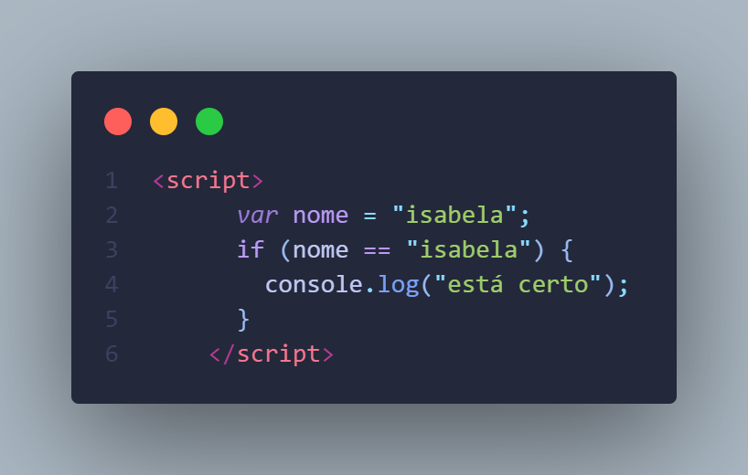

Nesse exemplo está definindo uma variável com o conteúdo Isabela e no if está comparando a variável se o conteúdo da variável for igual == Isabela, no nosso console vai aparecer a mensagem está certo, já o else é um senão, se o elemento comparado não for igual a condição vai executar esse bloco de código, como podemos ver no exemplo abaixo:

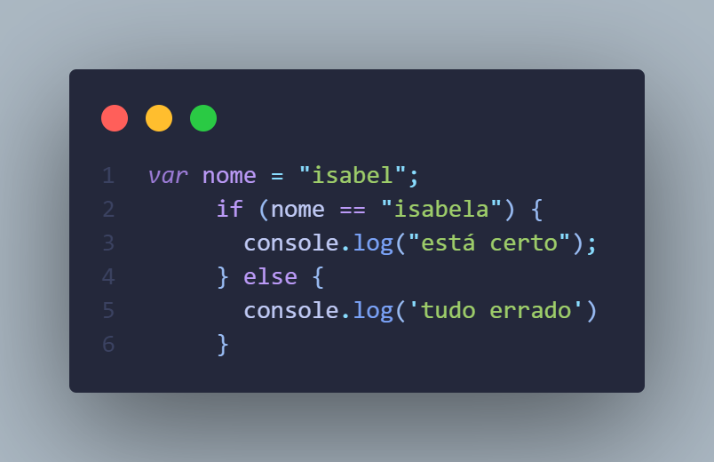

Nesse exemplo está sendo definido que se o que está sendo comparado no if, estiver incoerente, ou seja não estiver correspondendo, vai aparecer a mensagem no nosso console.log que está tudo errado, além disso tem como adicionar mais comparação com o else if, que seria um “Senão se”, que seria um segunda comparação caso o if não estivesse correto

OPERADORES DE COMPARAÇÃO

Também conhecidos como operadores relacionais, são as expressões usadas para fazer a comparação dentro do if:

Igual(==) Verifica se o valor comparados estão iguais

Idêntico(===) Verifica se os valor comparados são iguais e do mesmo tipo

Diferente (!=) Verifica se os valores comparados são diferentes

Não idêntico (!==) Verifica se os valores comparados são diferentes e de tipos diferentes

Menor (<) Verifica se o Valor da esquerda é menor que o valor da direita

Maior (>) Verifica se o Valor da esquerda é maior que o valor da direita

Menor igual(<=) Verifica se o valor da esquerda é menor ou igual ao da direita

Maior ou igual (>=) Verifica se o Valor da esquerda é maior ou igual ao da direita